Исследовательский проект на тему:

«Что и как производят из вторичных отходов?»

Клевакиной Марьяны Владимировны

Ученицы 4 «Г» класса

МКОУ «НОШ №1» ЗАТО п. Солнечный

Здравствуйте! Меня зовут Марьяна. Я учусь в 4 "Г" классе. Нам очень часто говорят о том, что нужно утилизировать отходы. У нас дома есть коробка, в которую мы кладем исписанные тетрадки, листовки и старые журналы. 2017 год был «Годом экологии» в России вот так и возникла тема исследования: «Что и как производят из вторичных отходов?». Я решила узнать сама и рассказать вам о том, как перерабатывают вторичные отходы, какие полезные вещи из них изготавливают?
2 слайд. Цель моего исследования: выяснить процессы переработки вторичных отходов, и какую пользу это приносит природе.
Задачи исследования:
- Выяснить, что относится к вторичным отходам;
- Проанализировать утилизацию мусора в мире;
- Описать способы переработки и применение вторичного сырья;
- Доказать, что вторичная переработка мусора необходима для сохранения окружающей среды;
- Предложить свои способы использования вторичных отходов.
Объект исследования: вторичные отходы
3 слайд. Гипотеза исследования:
Любая семья, при желании, может внести посильный вклад при сборе и использовании вторичных отходов.
4 слайд. Изучив интернет источники, я узнала, что в разных странах мира проблема сбора и утилизации мусора стоит довольно остро, ее активно решают. Проводятся социальные проекты для сознательного отношения к сбору и сортировке отходов. Сейчас во многих странах мира действует система разноцветных мусорных контейнеров. В некоторых городах России тоже появились контейнеры разного цвета.
5 слайд. Вторичное сырьё — это материалы, которые подлежат повторному использованию – алюминиевые банки, старые журналы, листовки, коробки, пластиковые и стеклянные бутылки. А пищевые отходы станут прекрасным удобрением на вашей даче.
6 слайд. Я провела опрос ребят, которые учатся в нашей школе. Используете ли Вы повторно бытовые отходы?
В опросе участвовало 50 человек. Самыми популярными стали использование стеклянных банок и пластиковых бутылок. Для консервирования и хранения. На втором месте пластиковые контейнеры и картонные коробки для заморозки, хранения пищи и старых вещей. На третьем месте стеклянные бутылки, используют для консервирования сока и для поделок. И на последнем месте старые газеты, журналы для растопки бани, и пластиковые крышки для поделок. (см. Приложение №1)
Проведя анкетирование я напечатала для своих одноклассников памятку, как можно использовать вторичные отходы:
Пищевые отходы можно отдать животным или отнести в огород на компост, если живете в частном доме.
Бумагу сдать в макулатуру или отдать соседям на растопку в баню.
Пластиковые бутылки и флаконы можно использовать для поделок,
Стеклянные бутылки и банки сдать на пункт приема или использовать для консервирования.

7 слайд. Макулатура - это использованные тетради, газеты, журналы, старые книги.
8 слайд. При переработке макулатуру измельчают, проваривают в горячей воде, отбеливают, потом отжимают, просушивают и прессуют.
После этого макулатура считается полностью готовой к новому производству.
9 слайд. Из полученного материала делают - тетради, туалетную бумагу, салфетки, одноразовую посуду, ячейки для яиц, упаковочные коробки.
(Строительная вата это хороший утеплитель при строительстве домов)
10 слайд. Одна тонна переработанной макулатуры сохраняет 12 деревьев и кислород для 30 человек, а так же экономит чистую воду и электричество.
11 слайд. ПЭТ- это полиэтилен или как мы его называем - пластик, из него изготавливают огромное количество необходимых в нашей жизни вещей.
12 слайд. При переработке собранные бутылки сортируют, очищают, измельчают, делают гранулы и раскладывают по упаковкам.
13 слайд. Из полученных гранул на заводах и фабриках вновь делают нужные и полезные вещи.
14 слайд. Каждый год от проглоченного пластика погибает 1 миллион птиц и огромное количество морских животных, он разлагается в почве до 300 лет, а при сгорании выделяет вредный газ. Но из 5 бутылок можно сшить 1 футболку, а из 20 бутылок изготовить 1 пару кроссовок.
15 слайд. При желании мы можем подарить старым, использованным вещам новую жизнь. Около 83% мусора не будет выброшено на свалку, а переработано для повторного использования без вреда для окружающего мира.

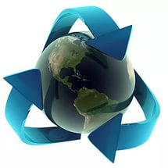 ПЕТЛЯ МЕБИУСА.
На упаковках это значит, они сделаны из переработанных материалов.

Результатом моей работы над проектом стала композиция "Мухомор и дети".
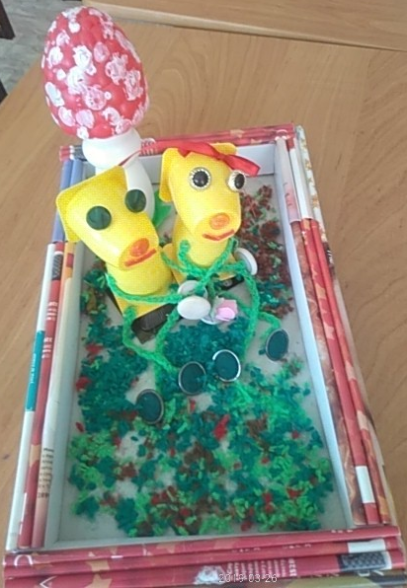

Спасибо за внимание!

Приложение №1.
Анкета – вопросник на выявление вторичного использования бытового мусора.
(опрошено 50 чел.)
- Используете ли вы вторично бытовые отходы?
Да – 19 чел. (95%)
Нет – 1 чел. (5 %)
- Как используете бытовой мусор?
Стеклянные банки оставляют в 14 семьях, для консервирования.
Пластиковые бутылки – в 17 семьях, для хранения жидкостей, полива растений, изготовления поделок.
Пластиковые контейнеры – в 13 семьях, для выращивания рассады, для заморозки овощей и фруктов.
Картонные коробки – в 7 семьях, для хранения вещей.
Стеклянные бутылки – в 5 семьях, для хранения компотов.
Старые газеты и журналы – в 4 семьях, для растопки печи.
Пластиковые крышки – в 3 семьях, для изготовления поделок.

Памятка
- Пищевые отходы отдай животным или отнеси в огород на компост, если живете в частном доме.
- Бумагу сдай в макулатуру или отдай соседям на растопку в баню.
- Пластиковые бутылки и флаконы можно использовать для поделок,
- Стеклянные бутылки и банки сдать на пункт приема или использовать для консервирования.

